Freigaben & Berechtigungen

Von Severin Kaderli &

Claudio Gasparini



**Dokumenten-Information**

* v0.9 – 6. Januar 2015
* v0.8 – 5. Januar 2015
* v0.5 – 2. Januar 2015
* v0.3 – 28. Dezember 2014
* v0.2 – 21. Dezember 2014
* v0.1 – 18. Dezember 2014

Inhaltsverzeichnis

1. Einleitung 3

2. Was sind Freigaben? 3

3. Berechtigungen 3

3.1 Freigabeberechtigungen unter NTFS-Systemen 4

4. Freigaben erstellen 4

5. Administrativ freigegebene Ordner 12

6. Abbildungsverzeichnis 13

7. Tabellenverzeichnis 13

# Einleitung

In dieser Dokumentation erläutern wir, was Freigaben unter Windows Server sind und wie man diese richtig einrichtet. Zudem wird ein korrektes Einsetzen der Berechtigungen vorgestellt. Dazu werden auch die Unterschiede zwischen Freigabeberechtigungen und den NTFS-Berechtigungen dargestellt.

# Was sind Freigaben?

Freigaben in Windows werden dazu verwendet um den Benutzer im Netzwerk einen zentralisierten Zugriff auf Dateien zu gewähren. Wenn ein Ordner freigegeben wurde, können alle berechtigten Benutzer auf den Inhalt dieses Ordners zugreifen.

# Berechtigungen

Damit nicht einfach jeder Vollzugriff auf die Freigaben hat, muss man diese mit den passenden Berechtigungen versehen. Dabei ist es wichtig anzumerken, dass sich Freigabeberechtigungen nur auf Ordner und nicht auf einzelnen Dateien beziehen. Für dieses Vorhaben werden dann die NTFS-Berechtigungen benötigt, dazu später aber mehr. Auch schränken die Freigabeberechtigungen nicht den Zugriff von lokalen Benutzern des Computers ein, sondern nur von Benutzer, die über das Netzwerk auf die Freigabe verbinden möchten.

Nachfolgend ist eine Tabelle, welche die verschiedenen Berechtigungsstufen von Freigaben aufzeigt. Inklusive mit der Hierarchie.

|  |  |  |
| --- | --- | --- |
| Hierarchie | Berechtigung | Beschreibung |
| 1. | Lesen | Anzeigen von Dateien, ausführen von Programmen |
| 2. | Ändern | Hinzufügen, ändern und löschen von Dateien und Ordnern |
| 3. | Vollzugriff | Ändern der Dateiberechtigungen und des Besitzers |

Tabelle 1: Freigabeberechtigungen

Bei den Freigabeberechtigungen gibt es zusätzlich noch die Option „Verweigern“. Diese setzt Berechtigungen die einem Benutzer oder einer Gruppe gewährt wurden ausser Kraft. Diese Option hat Vorrang vor anderen Berechtigungen.

Wenn eine Freigabe auf einem NTFS-Datenträger verwendet wird, müssen die Benutzer, welche darauf zugreifen will, nicht nur die passenden Freigabeberechtigungen sondern auch die korrekten NTFS-Berechtigungen besitzen, damit sie Zugriff haben.

## Freigabeberechtigungen unter NTFS-Systemen

Um sich das Leben bei der Verwaltung von Freigabeberechtigungen unter NTFS-Datenträgern einfacher zu machen, geht man folgendermassen vor.

Zuerst setzt man die Freigabeberechtigungen für den Benutzer oder die Gruppe die man verwenden möchte auf „Vollzugriff“. Die schlussendlichen Berechtigungen legt man nun per NTFS-Berechtigungen fest. Hier kann man z.B. nach dem AGDLP-Prinzip vorgehen.

# Freigaben erstellen

Da wir nun geklärt haben was Freigabe überhaupt sind und wie man die Berechtigungen korrekt verwaltet, zeigen wir nun wie Freigaben unter Windows Server erstellt werden können. Dazu wurde der ganze Ablauf Schritt für Schritt beschrieben und mit Bildern erklärt.

Zuerst startet man die „Share and Management Konsole“ unter Start → Administrative Tools → Share and Storage Management

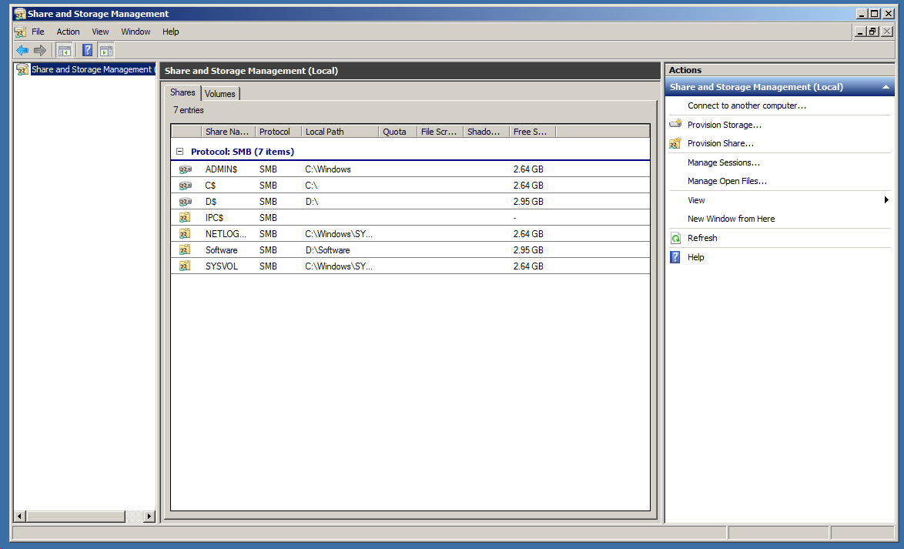

Abbildung 1: Share and Storage Management Konsole

Diese Konsole zeigt alle bisherig vorhandenen Freigaben auf und erlaubt uns auch diese zu bearbeiten oder neue Freigaben zu erstellen.

Um eine neue Freigabe zu erstellen begibt man sich zu Actions → Provision Share…

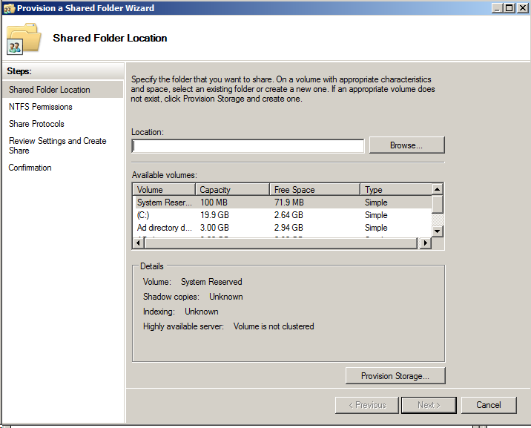

Abbildung 2: Shared Folder Location

Das hier ist der „Shared Folder Wizard“ der es uns erlaubt neue Freigaben einzurichten. Der erste Schritt hier ist nun den Ordner auszuwählen, welcher man Freigeben möchte. Wir werden hier als Ordner „D:\Bewohner“ nehmen. Damit wir mit den Arbeitsunterlagen korrespondieren. Wenn man den passenden Ordner ausgewählt hat, kann man auf Next klicken.

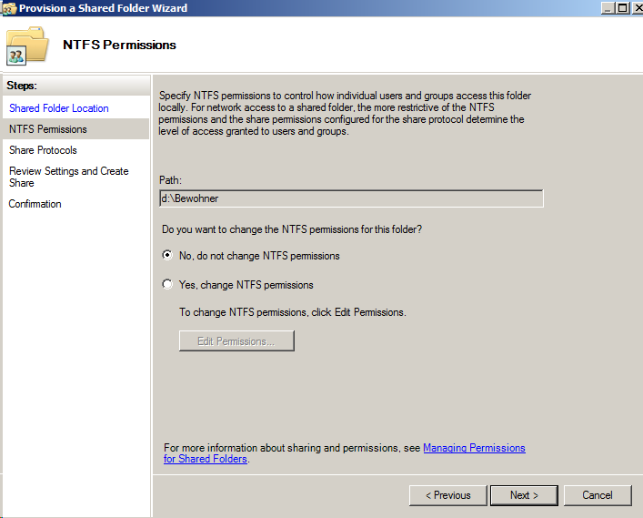

Abbildung 3: NTFS Permissions

Auf diesem Bildschirm sieht man nochmal, welchen Ordner man ausgewählt hat und erhält noch die Chance die NTFS-Berechtigungen des Ordners zu ändern. Diese sollte man nach dem Konzept verteilen, welches man im Vorfeld erstellt hat. Hat man diese Berechtigungen seinen Wünschen nach angepasst kann auf Next klicken.

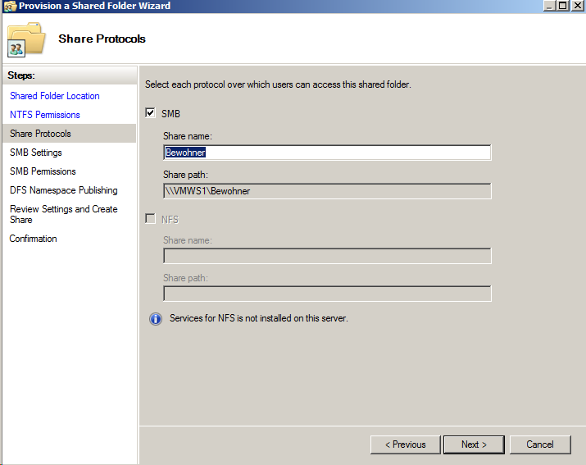

Abbildung 4: Share Protocols

Hier hat man nun die Möglichkeit verschiedene Optionen vom Freigabeprotokoll einzustellen. Dieses sollte man jedoch auf „SMB“ lassen. Nun kann man einen passenden Freigabenamen vergeben und sieht zugleich noch den Freigabepfad, über den man später auf die Freigabe zugreifen kann. Wenn man mit allen Einstellungen zufrieden ist, kann man auf Next klicken.

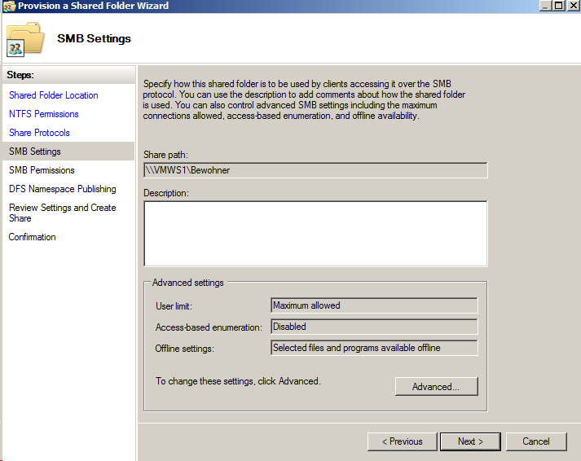

Abbildung 5: SMB Settings

Auf diesem Bildschirm kann man noch erweiterte Einstellungen zur Freigabe festlegen, wie z.B. das Benutzerlimit. Die voreingestellten Einstellungen sind jedoch gut genug und man kann ohne Änderungen zum nächsten Schritt gehen.

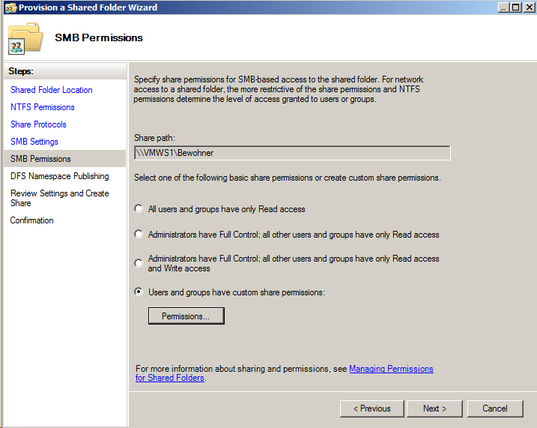

Abbildung 6: SMB Permissions

Nun geht es daran die Freigabeberechtigungen zu verteilen. Dazu wählt man den Punkt „Users and groups have custom share permissions“ aus und geht dann auf die Schaltfläche „Permissions“.

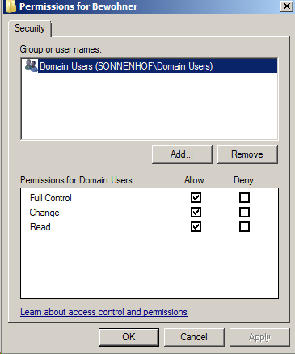

Abbildung 7: Freigabeberechtigungen verteilen

Wie schon in Punkt 3.1 erklärt, kann man unter NTFS-System die Berechtigungen per NTFS-Berechtigungen definieren. Dann sollte man bei den Freigabeberechtigungen für die Gruppe „Domain Users“ einfach den Vollzugriff erlauben. Wenn man mit den Einstellungen zufrieden kann man mit dem nächsten Schritt weiterfahren.

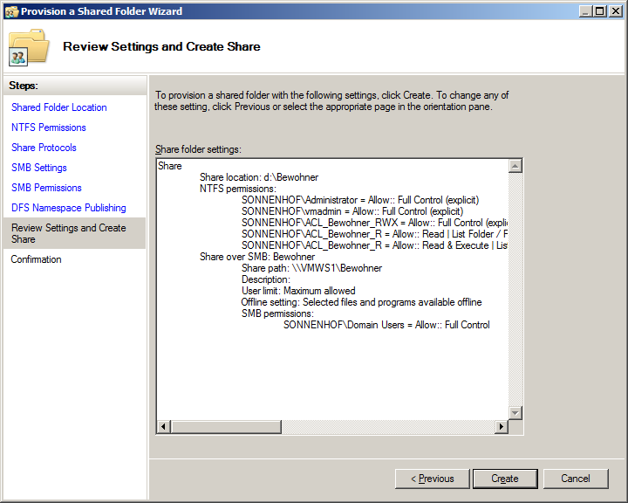

Abbildung 8: Review Settings and Create Share

Wir sind nun bald am Ende angelangt. Auf diesem Bildschirm sehen wir nochmal eine Zusammenfassung von allen getroffenen Einstellungen. Wenn man diese nochmals überprüft hat und sie korrekt sind kann man die Freigabe mit einem Klick auf „Create“ erstellen.

# Administrativ freigegebene Ordner

Ein letztes Thema, welches wir noch anschauen möchten, sind administrativ freigegebene Ordner. Administrativ freigegebene Ordner sind Freigaben, welche unsichtbar sind. Das heisst, sie ist für niemandem im Netzwerk ersichtlich und kann nur darauf zugegriffen werden, wenn man weiss, dass die Freigabe existiert.

Um eine solche Freigabe zu erstellen muss man ganz einfach hinter dem Freigabenamen ein $-Zeichen dranhängen. Standardmässig gibt es bei Windows die administrative Freigabe c$. Diese erlaubt es, wenn man den Administratorzugriff kennt, den kompletten Zugriff auf das C:\ Laufwerk des Computers.

# Abbildungsverzeichnis

Abbildung 1: Share and Storage Management Konsole 4

Abbildung 2: Shared Folder Location 5

Abbildung 3: NTFS Permissions 6

Abbildung 4: Share Protocols 7

Abbildung 5: SMB Settings 8

Abbildung 6: SMB Permissions 9

Abbildung 7: Freigabeberechtigungen verteilen 10

Abbildung 8: Review Settings and Create Share 11

# Tabellenverzeichnis

Tabelle 1: Freigabeberechtigungen 3